МКОУ «СОШ №10 им. А.И. Исмаилова»
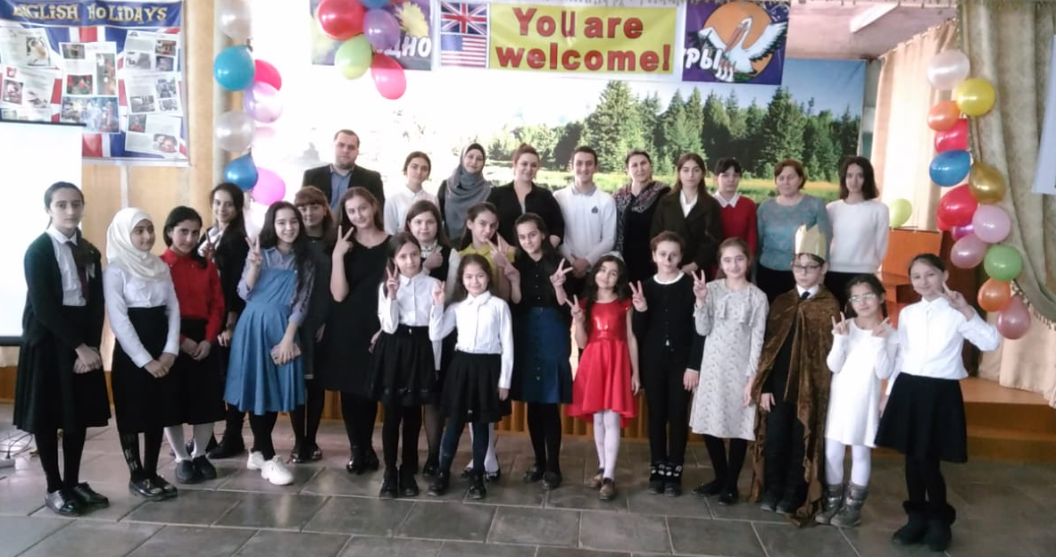
Отчёт Декады английского языка в МКОУ «СОШ №10 им. А. И. Исмаилова».
В соответствии с планом работы МКОУ «СОШ №10 им. А. И. Исмаилова» на 2018-2019 учебный год на основании приказа «О проведении Декады английского языка» с 15.01 по 07.02 2019 года в школе прошла предметная Декада под девизом: «Teachers open the door, but you must enter by yourself» («Учителя открывают дверь, но зайти вы должны сами» - китайская пословица).
В подготовке предметной декады приняли активное участие учителя английского языка (Арсланханова С.Б, Гаджиева К.В., Моллаева Э.К., Чергизханова А.Р., Гаджиахмедова З.А., Вердиханов В.А., Яширова М.Р., Алиева Р.М. и Мажидова Ю.Х.).
Предметная декада была призвана решить следующие задачи:
1.Усовершенствовать знания и умения 2. Расширить кругозор учащихся. 3. Развить их творческие способности. 4. Воспитыватьлюбовь и уважение к стране изучаемого языка. 5. Научить детей видеть результаты коллективной деятельности. 6. Создавать положительную мотивацию и поддерживать интерес к изучению английского языка. Все мероприятия Декады английского языка были призваны стимулировать общение учащихся на английском языке, развивать творческие способности детей в различных предметных областях изобразительная, музыкальная, литературная, театральная с использованием английского языка. План Декады был выполнен полностью, все мероприятия прошли на достаточно высоком уровне и помогли учащимся проявить и развить свои общеязыковые, интеллектуальные и познавательные способности. В Декаде английского языка приняли участие обучающиеся школы со 2-го по 11 классы.
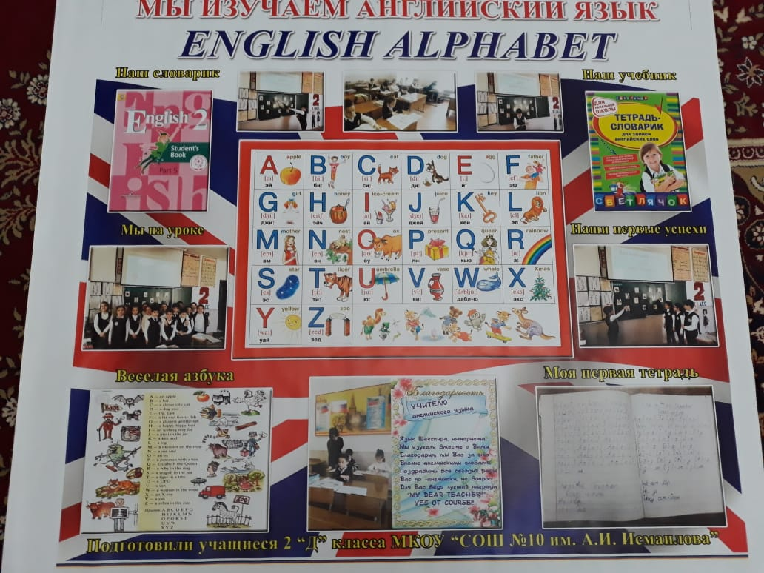
К началу Декады обучающиеся 2-11 классов совместно с родителями подготовили красочные и интересные стенгазеты, посвященные англоязычным странам. Выпуск стенгазеты – это хорошая возможность переключить внимание, расслабиться, работать творчески, запомнить материал надолго, так как обучающиеся обычно запоминают то, что им было приятно делать.
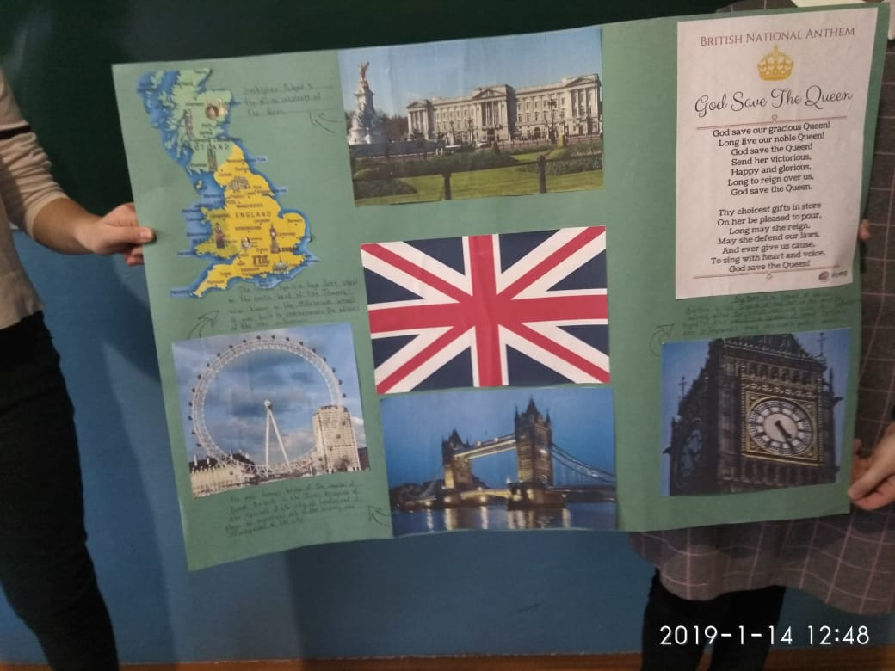
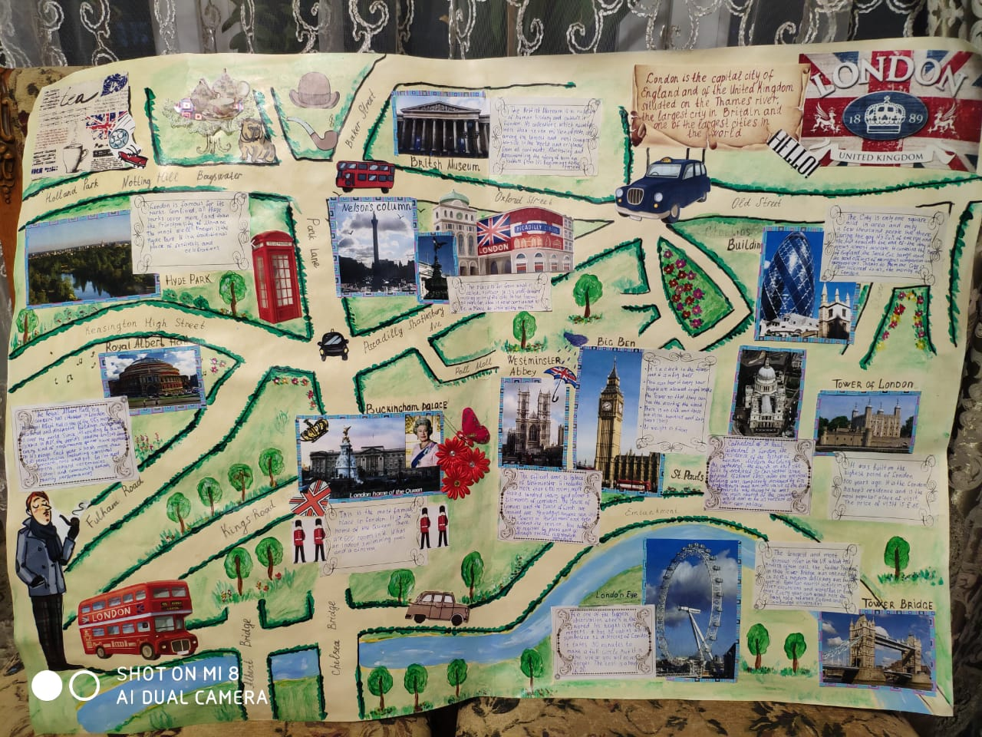
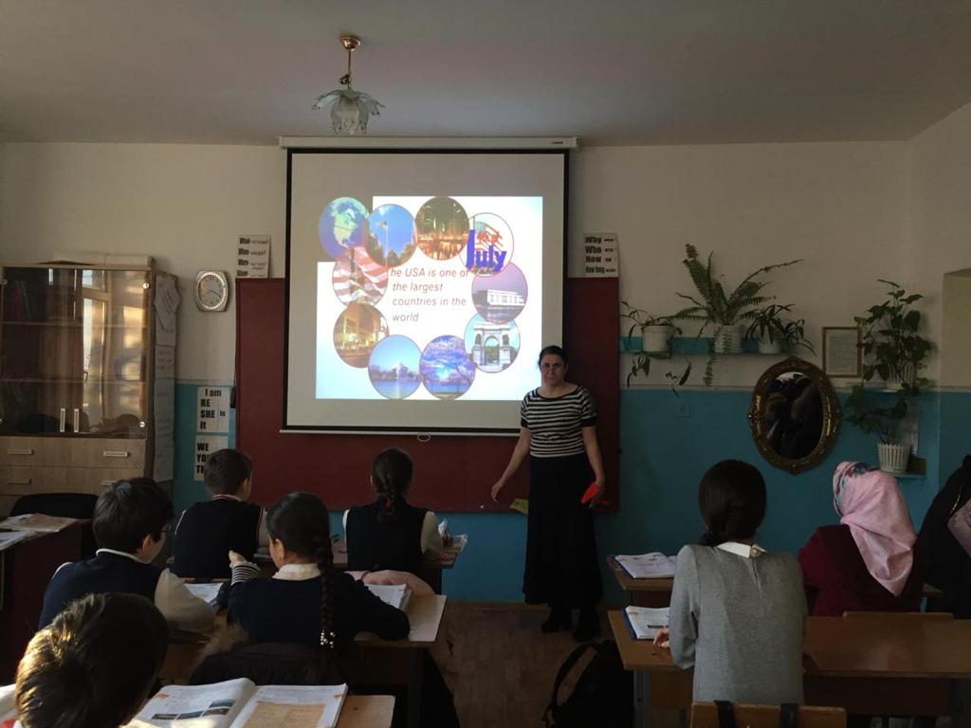
16.01.2019 г. Гаджиева К.В. провела открытый урок в 8 «б» классе по теме «История кино». Тип урока: закрепление изученного материала. Цель: активизировать употребление в речи ранее изученную лексику по теме «Кино». В группе 14 человек. У учащихся данной группы высокая мотивация на изучение английского языка с высоким уровнем речевых и языковых способностей; работоспособность, дисциплина, интерес к работе тоже на должном уровне.
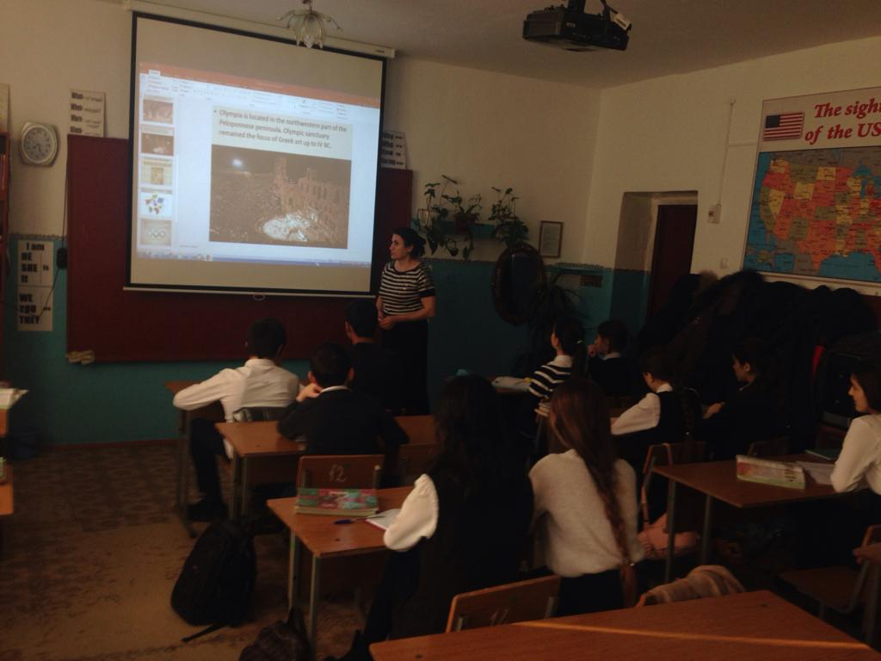
Принцип систематичности и последовательности формирования знаний, умений и навыков соблюдался, был плавный переход от простых заданий к более сложным. Все этапы урока были пройдены. Временные рамки соблюдены. Цель урока была достигнута, о чём было сообщено в конце урока. Все участники получили оценки отлично и хорошо.

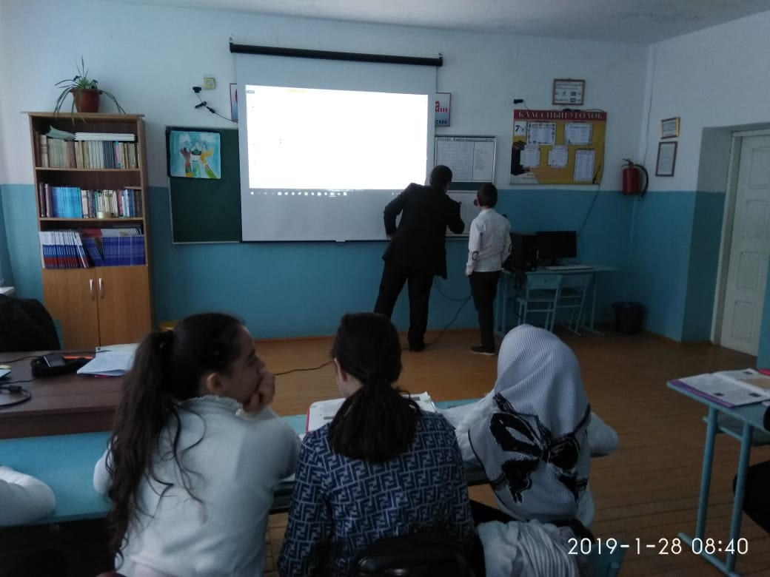
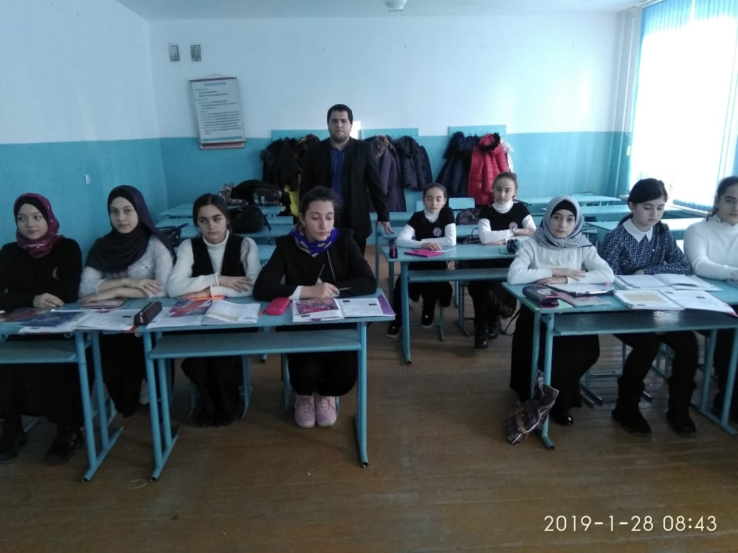
28.01.2019 г. прошёл урок английского языка в 7 «г» классе по теме «Английский как международный язык». Тип урока: урок-практикум. Цель: формирование коммуникативных компетенций. Вёл урок молодой учитель Вердиханов В.А. Вейсел Алимурадович уверенно держался перед классом, старался быстро мобилизовать внимание учащихся. Урок он вёл на английском языке, создавая искусственную среду и включив учеников в иноязычное общение. Вейсел Алимурадович также сумел адаптировать свою речь к речевому уровню учащихся. Речь учителя была выразительна, корректна, логична и в умеренном темпе.

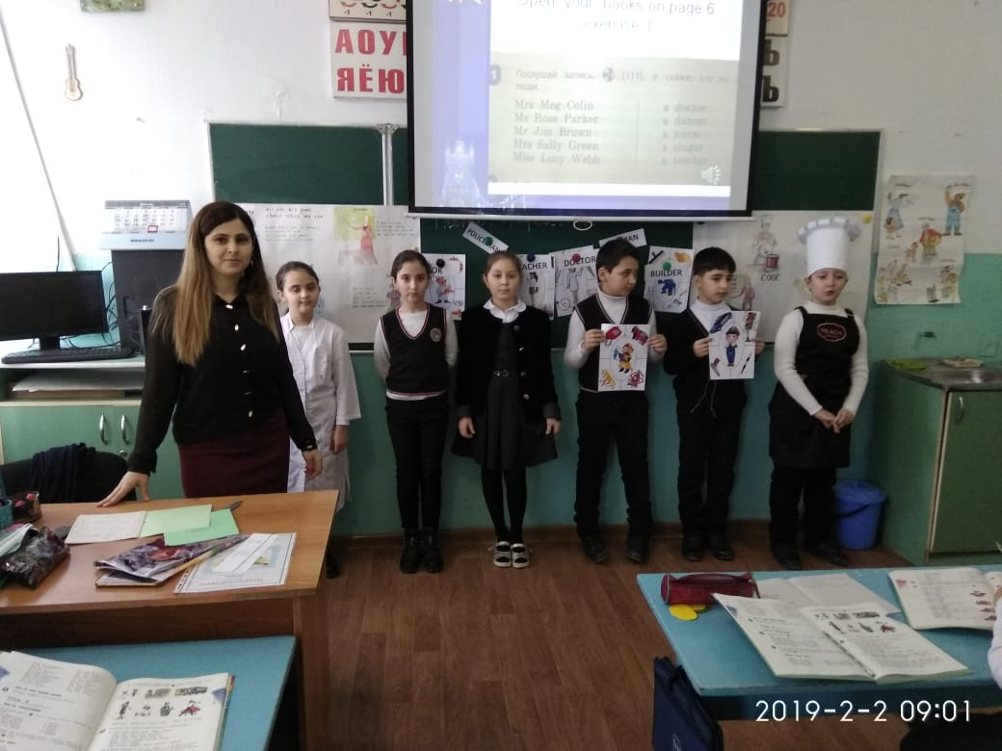
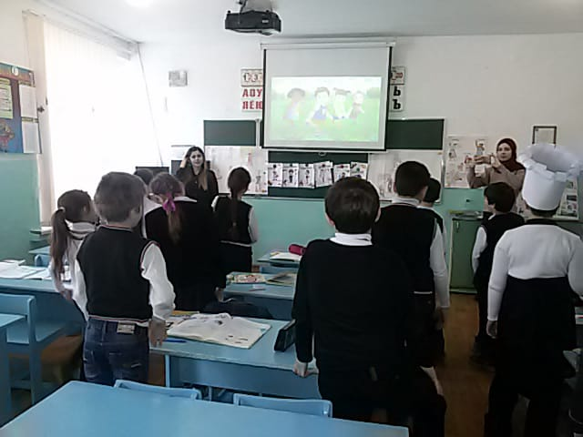
Гаджиахмедова З.А. 02.02.2019 г. провела урок в игровой форме в 3 «а» классе по теме «Профессии». Тип урока: ролевая игра. Цель: применение лексики по теме в устной монологической и диалогической речи. На уроке использовались различные обще методические принципы: сознательности, активности, наглядности и индивидуального подхода. Использованные методы и приёмы на уроке были обоснованы, достаточны, логичны и доступны. Упражнения были грамотно подобраны. Оснащённость урока способствовала повышению уровня сформированности лексического навыка говорения и интереса в усвоении учебного материала. Класс был активен. На уроке был благоприятный психологический климат. Речь учителя была корректна, выразительна. Зиярат Алиевна обладает организаторскими способностями и творчески мыслящий учитель.

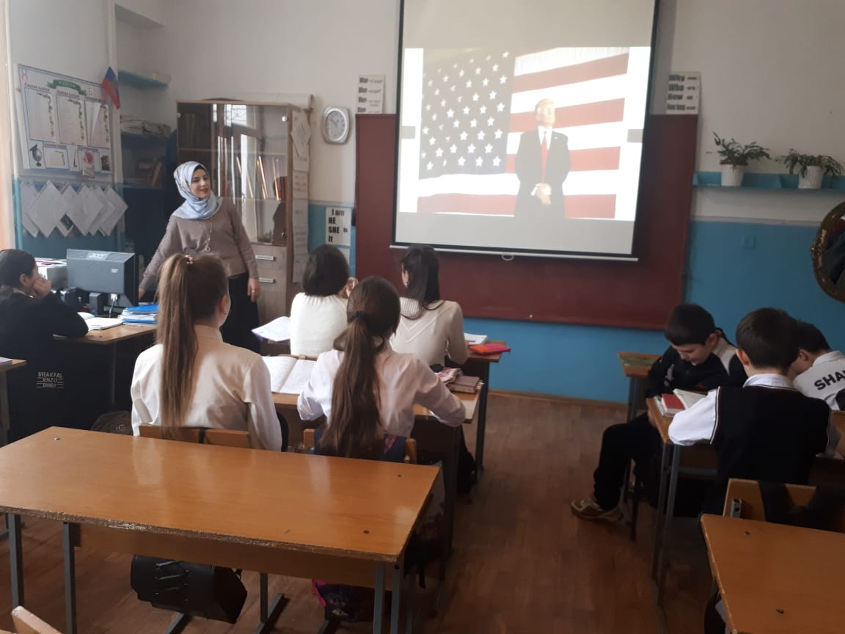
В 6 «г» классе прошёл урок по страноведческой теме «США». Вела урок молодой учитель Яширова М.Р. Тип урока: урок систематизации и обобщения изученного материала. Цель: формирование целостного представления о США.
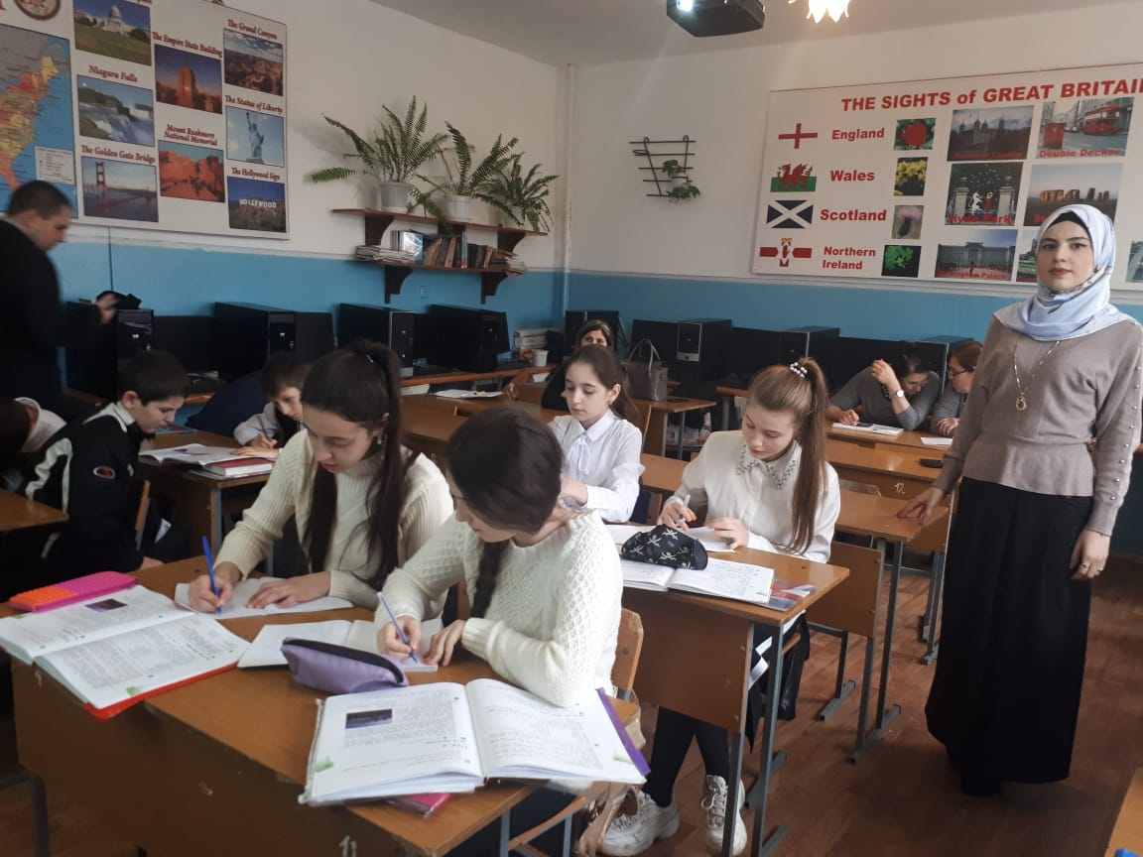
Урок соответствовал требованиям ФГОС, был построен педагогически правильно. Использовался аутентичный материал с широким применением упражнений разного типа. В результате тщательно продуманной и чётко организованной деятельности Мархет Рамазановна совместно с учениками добилась выполнения поставленных целей и задач. Данный урок явился важным этапом в системе уроков по формированию коммуникативной компетенции учащихся в таких видах деятельности как аудирование, говорение, чтение и письмо.
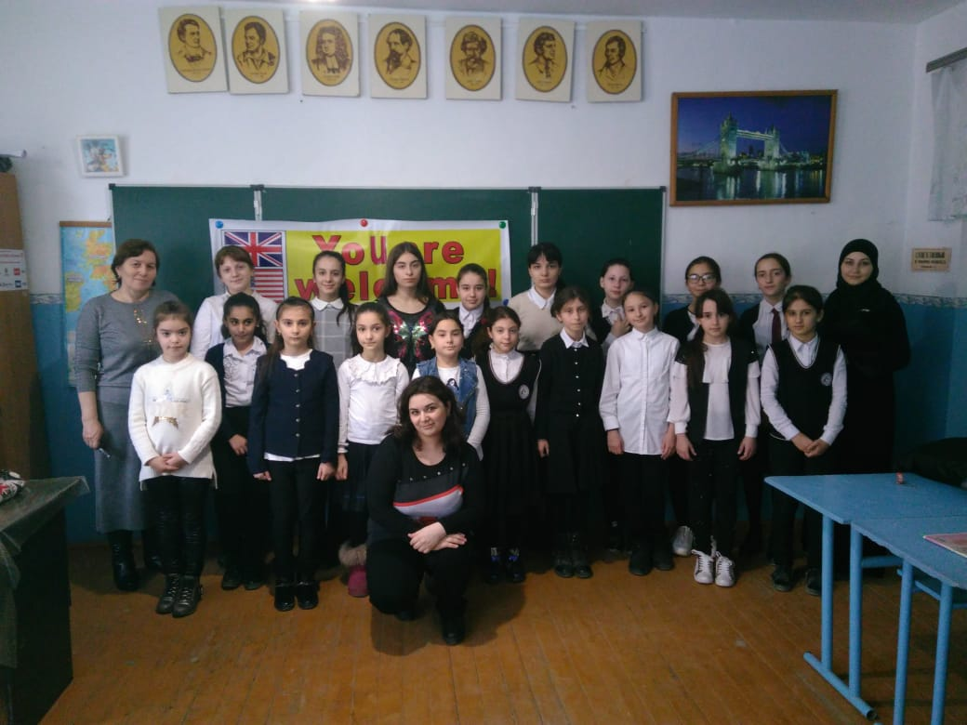
Для обучающихся 3-11 классов был проведён конкурс чтецов поэтических произведений на английском языке. Жюри в составе трёх человек (Арсланханова С.Б., Чергизханова А.Р. и Вердиханов В.А.) оценивала конкурс по следующим критериям: соблюдение норм произношения английских звуков и интонирования; соблюдение средств выразительного чтения (логических ударений, темпа, тембра, эмоционально-экспрессивной окрашенности выступления) для реализации художественного замысла автора; твёрдое знание текста поэтического произведения и грамотное изложение содержания; артистичность и сценическая культура участников конкурса.

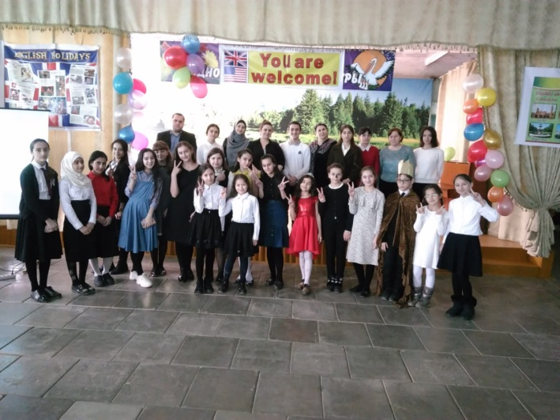
По традиции завершилась декада английского языка фестивалем «Алло, мы ищем таланты», в подготовке которого приняли участие все учителя английского языка и обучающиеся старших классов. Была проведена большая подготовительная работа (сценарий, подготовка презентации, костюмы и декорации, распределение ролей и репетиции) проходили под руководством Моллаевой Э.К. Поддержать участников концерта пришли одноклассники и родители. На фестивале была создана теплая атмосфера благодаря активному и мотивированному участию учителей и учащихся.
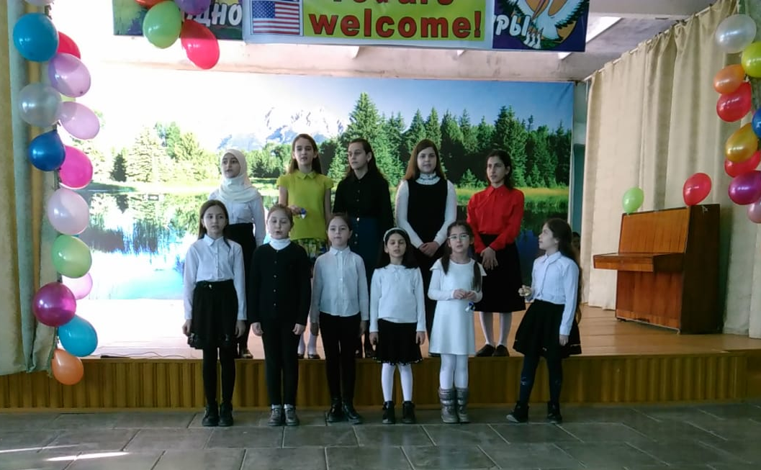
План декады английского языка выполнен, открытые уроки и внеклассные мероприятия прошли на хорошем уровне. Об этом свидетельствуют положительные отзывы коллег и приятные впечатления детей.
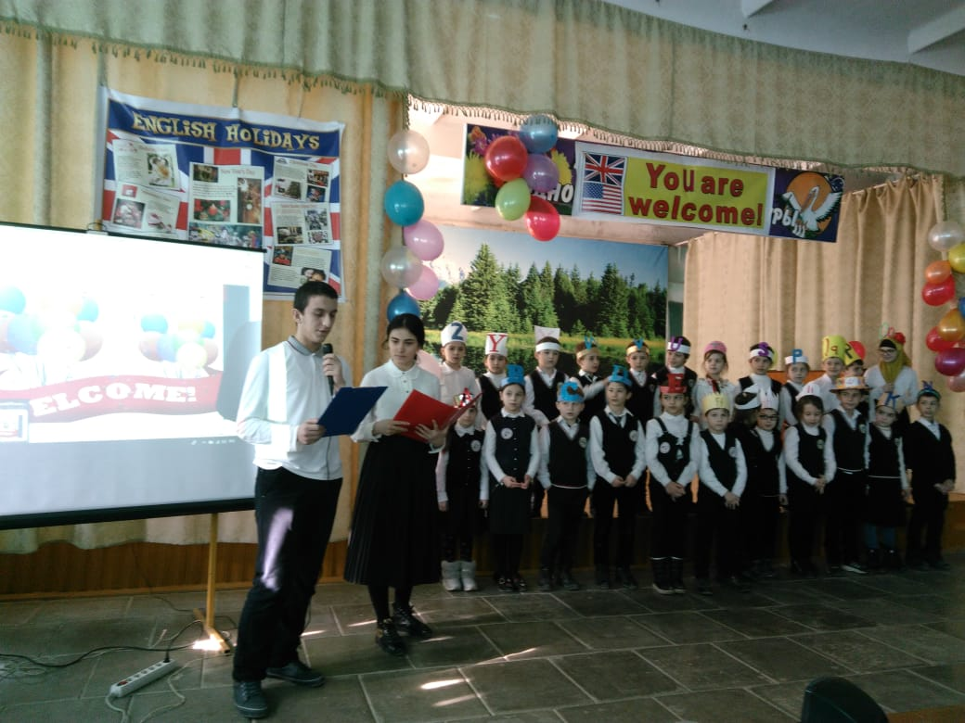
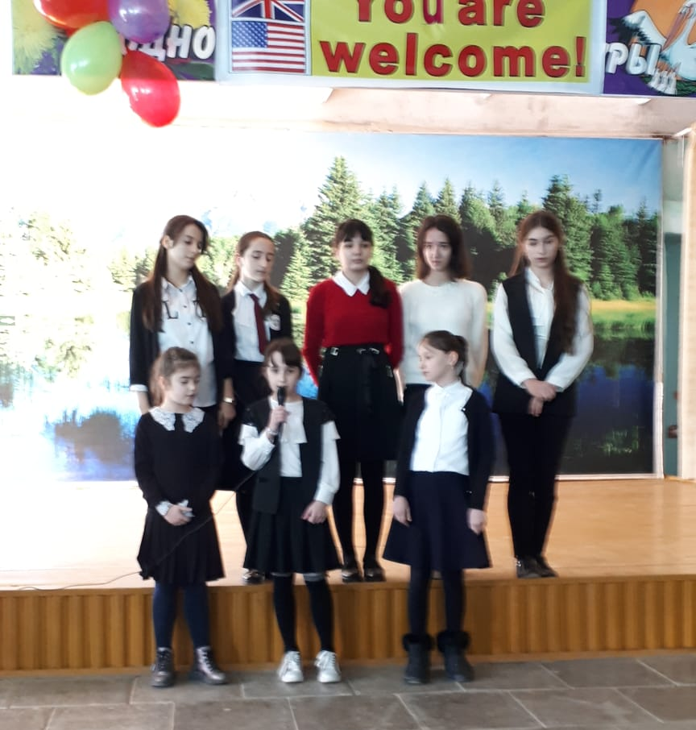
Вывод: Значение предметной декады для учебно-воспитательного процесса, бесспорно велико. Декада прошла интересно! Проведённые открытые уроки и мероприятия помогли учащимся проявить и развить свои общеязыковые, интеллектуальные и познавательные способности, расширить кругозор. Все учителя английского языка- члены методического объединения показали своё профессиональное мастерство, любовь к детям и своему предмету.

Руководитель МО Арсланханова С.Б.

